**CHUYÊN ĐỀ: DI TRUYỀN HỌC PHÂN TỬ**

**CÁC KỸ THUẬT THAO TÁC TRÊN ADN**

A. Phần MỞ ĐẦU

1. LÝ DO CHỌN ĐỀ TÀI

Trong khoảng 3 thập kỷ qua nhân loại đã trải qua cuộc cách về mạng sinh học, những vấn đề sinh học phân tử (các quá trình lưu trữ, truyền đạt và biểu hiện thông tin di truyền ở mức độ phân tử) là một bộ phận trong cuộc cách mạng đó. Đặc biệt sinh học phân tử phát triển hết sức manh mẽ trong những nă qua cùng với sự phát triển của công nghệ sinh học. Các kiến thức của sinh học phân tử cho phép chúng ta giải thích được mối quan hệ giữa cấu trúc và chức năng của các đại phân tử sinh học cũng như sự vận hành và kiểm soát các quá trình sinh hóa trong tế bào. Trọng tâm của sinh học phân tử là việc nghiên cứu các đại phân tử như ADN, ARN và Protein cùng các quá trình tái bản, phiên mã và dịch mã. Trong khuôn khổ của chuyên đề này tôi xin được trình bày một số kỹ thuật thao tác trên ADN như:

* + Tách chiết và tinh sạch ADN
  + Điện di và phân tích axitnucleic
  + Kỹ thuật PCR (Polymerase Chain Reaction)

Tuy được đề cập ở các phần tách biệt, nhưng thực tế các kỹ thuật phân tích ADN đều dựa trên một số nguyên lý chung và thường được sử dụng phối hợp trong các nghiên cứu.

1. MỤC ĐÍCH CỦA ĐỀ TÀI

Nâng cao hiểu biết cho người dạy và người học về các kỹ thuật phân tích ADN từ đó định hướng học sinh tự nghiên cứu với tài liệu để thấy được các ứng dụng to lớn của sinh học phân tử trong những năm qua và những năm tiếp theo.

**B. Phần NỘI DUNG**

# CHƯƠNG 1. TÁCH CHIẾT VÀ TINH SẠCH ADN

Hầu hết các nghiên cứu phân tích gen đều bắt dầu bằng việc phải tách chiết và tinh sạch ADN từ các đối tượng nghiên cứu. Dù là tách chiết ADN từ vi khuẩn, động vật hay thực vật thì một số bước đầu tiên của quy trình đều cần ‘giải phóng’’ các thành phần của tế bào vào dung dịch. Do vi khuẩn thường tồn tại ở các dạng tế bào đơn, không có cấu trúc xương, không tích luỹ chất béo, ít hợp chất sinh học thứ cấp... nên việc tách chiết ADN thường tương đối đơn giản. Ngược lại, phần lớn các mô thực vật và động vật thường cần phải nghiền nhỏ trong nitơ lỏng thành những hạt mịn trước khi có thể tách ADN. Việc tách chiết ADN từ tế bào động vật (ví dụ : từ đuôi chuột) đôi khi cần các enzym phân huỷ các mô liên kết giúp tăng hiệu quả giải phóng các tế bào và thành phần của chúng vào dịch chiết. Đặc biệt, các tế bào thực vật có thành cứng, nên thường phải sử dụng các biện pháo cơ học (ví dụ : sử dụng máy xay, nghiền bằng cối) hoặc sử dụng một số enzym đặc hiệu phân huỷ thành tế bào trước khi có thể tách ADN. Các tế bào thực vật còn có đặc điểm phổ biến là tích luỹ các hợp chất sinh học thứ cấp ở hàm lượng cao, nên để loại bỏ các hợp chất này thường phải bổ sung vào dung dịch chiết một số hợp chất, ví dụ như CTAB (cetyltrimethylammonium bromide) giúp tăng hiệu quả loại bỏ các hợp chất polysaccharide và polyphenol. Các quy trình tách chiết ADN đơn giản nhất là ở vi khuẩn. Đầu tiên các tế bào vi khuẩn có thể được xử lý với enzym lysozyme giúp phân huỷ lớp petidoglycan trên thành tế bào. Sau đó, mẫu được xử lý tiếp với các hợp chất tẩy làm phân rã các cấu trúc lipid trên màng tế bào. Các chất tạo phức kiểu EDTA (ethylenediamine tetraacetate) cũng thường đựơc sử dụng để loại bỏ các ion kim loại. Trong các bước như vậy, ADN được giải phóng vào dịch chiết và sau đó được tinh sạch.

Có hai phương pháp phổ biến được dùng phối hợp để tinh sạch ADN là **ly tâm** và **chiết xuất bởi dung môi**. Nguyên lý của phương pháp ly tâm là khi dịch chiết tế bào được ‘quay’’ ở tốc độ cao thì lực ly tâm làm lắng đọng các thành phần tế bào có khối lượng và kích thước lớn. Chẳng hạn, khi thành phần của vi khuẩn đã bị phân giải thì hầu hết các thành phần tế bào của nó ở dạng hoà tan trong dịch chiết bởi chúng có kích thước nhỏ, còn ADN và một số chất có khối lượng phân tử lớn sẽ lắng xuống đáy ống ly tâm. Lúc này, dịch chiết mang các thành phần tế bào bị phân huỷ dễ dàng được hút ra và loại bỏ.

Hạt kết tủa mang ADN sau đó được hoà tan trở lại trong dung dịch đệm phù hợp. Tuy nhiên, nó thường còn lẫn ARN và protein. Các hợp chất này sau đó có thể được loại bỏ nhờ sử dụng các dung môi thích hợp. Trong bước tinh sạch ADN, **phenol** là một dung môi có hiệu quả cao và được dùng rộng rãi, tuy nó khá độc bởi khả năng hoà tan và gây biến tính mạnh prtein. Việc sử dụng phenol giúp hoà tan và tách bỏ protein khỏi ADN. Khi bổ sung phenol vào nước, hai chất lỏng này không thể trộn với nhau thành dung dịch đồng nhất, mà thay vào đó phenol sẽ tách ra thành lớp riêng ở dưới lớp nước. Tuy vậy, khi lắc mạnh, hai lớp dịch này có thể hoà vào nhau thành hỗn hợp ‘tạm thời’’ ; lúc đó, protein sẽ hoà tan vào phenol. Sau đó, khi đưa dung dịch hỗn hợp về trạng thái tĩnh, hai pha phenol và nước lại tách nhau ra. Lúc nay, pha phenol mang nhiều phân tử protein ở dạng hoà tan, còn hầu hết ADN và ARN chỉ có ở pha nước. Việc hút nước (lớp ở trên) ra khỏ hỗn hợp sẽ giúo tách axit nucleic khỏi protein. Để giảm tối đa lượng protein còn sót lại, bước chiết xuất bằng phenol có thể được thực hiện lặp lại nhiều lần. Một số quy trình tách chiết ADN gần đây nhằm tránh phenol (vì tính độc của nó) đã có một số cải tiến. Phổ biến nhất là việc sử dụng các cột chứa chất nền liên kết đặc hiệu ADN. Trong đó, hai nhóm chất nền thông dụng nhất là silic dioxide và các hợp chất trao đôi anion. Các chất nền dựa trên silic dioxide có khả năng liên kết đặc hiệu với ADN ở nồng độ muối thấp và pH cao. Trong khi đó, các chất nền trao đổi anion,

như diethylaminoethyl –cellulose, tích điện dương liên kết mạnh với khung đường

– phosphate của phân tử ADN. Khi sử dụng các chất nền trao đổi anion ở nồng độ muối thấp, ADN được ‘bắt giữ’’ trong cột ; nhưng khi nồng độ muối tăng, ADN sẽ được rửa trôi khỏi cột bởi nồng độ muối cao làm phá vỡ các liên kết ion giữa ADN và chất nền.

Bước tiếp theo của việc tinh sạch ADN là cần loại bỏ ARN. Việc này thường được thực hiện nhờ các enzym **ribonuclease** (ví dụ : RNaseA). Nhóm enzym này có khả năng nhận biết đặc hiệu ARN ( qua nhóm C2, - OH) và phân giải chúng thành những đoạn nhỏ, mà hầu như không tác động đến các phân tử ADN. Trong bước xử lý ribonuclease, hỗn hợp ADN và ARN đựơc ủ ở nhiệt độ tối ưu của enzym. Sau đó, dịch chiết được bổ sung một thể tích tương đương của alcohol (etanol hay isoamylalcohol). Các hợp chất alcolhollmà kết tủa các phân tử kích thước lớn mà lúc này trong dịch chỉ còn chủ yếu là ADN . Các đoạn ARN nhỏ ở dạng hoà tan nên có thể dễ dàng hút ra và loại bỏ. Điểm đáng lưu ý là các alcohol làm kết tủa các đại phân tử một cách không đặc hiệu, nên các hợp chất như hyđrat carbon và protein có thể cùng kết tủa với ADN và ARN. Thế nên, bước kết tủa bằng alcohol thường chỉ đựoc thực hiện sau khi các thành phần khác của tế bào đã được loại bỏ khỏi dịch chiết nhờ ly tâm và/hoặc chiết xuất bởi phenol.

Hỗn hợp ADN và ARN sau khi được xử lý bằng ribonuclease rồi bổ sung etanol được ly tâm để thu kết tủa ADN, còn ARN ở dạng hoà tan trong dịch chiết được hút ra và loại bỏ. Hạt ADN kết tủa ở đáy ống ly tâm đôi khi rất nhỏ (thậm chí không nhìn thấy bằng mắt thường), nhưng đã chứa hàng triệu phân tử ADN và thường là đủ cho cho các nghiên cứu tiếp theo. ADN lúc này có mức độ tinh sạch cao, được hoà tan trở lại trong dung dịch đệm nước và có thể sử dụng cho các thí nghiệm phân tích ADN sau đó.

# CHƯƠNG 2. ĐIỆN DI PHÂN TÍCH ADN

Có nhiều phương pháp khác nhau có thể dùng để phân tích ADN, nhưng đến nay điện di trên gel là phương pháp được dùng phổ biến nhất nhờ ưu điểm nhanh và đơn giản. Nguyên tắc của phương pháp là : dưới tác động của điện trường, các phân tử axit nucleic (tích điện âm) khác nhau về kích thước, điện tích, mức độ cuộn xoắn và dạng phân tử (mạch thẳng hay vòng) sẽ di chuyển qua hệ mạng của gel từ cực âm (cathode) sang cực dương (anode) với tốc độ di chuyển khác nhau. Vì vậy, chúng dần dần tách nhau ra trên trường điện di ; qua đó, người ta có thể thu thập và phân tích được từng phân đoạn ADN hoặc gen riêng rẽ. Trên trường điện di, các phân đoạn ADN có kích thước càng nhỏ càng di chuyển nhanh. Sau khi điện di kết thúc, các phân tử ADN có thể quan sát được nhờ sử dụng thuốc nhuộm phát huỳnh quang, như ethidium bromide (EtBr). Mỗi băng điện di thường phản ánh một tập hợp các phân tử ADN có cùng kích thước.

Có hai loại gel điện di được dùng phổ biến là **agarose** và **polyacrylamide**. Trong đó, gen polyacrylamide có độ phân giải cao, nhưng cùng kích thước ADN có thể phân tích hẹp. Cụ thể, phương pháp này có thể phân tách các đoạn ADN khác nhau thậm chí chỉ một cặp nucleotide (1bp), nhưng thường chỉ dùng phân tích các đoạn ADN nhỏ (từ 5 đến 1000bp). Trong khi đó, gel agarose có độ phân giả thấp đối với các đoạn ADN kích thước nhỏ, nhưng rất hiệu quả khi phân tách các đoạn ADN kích thước lớn (khoảng từ 200bp đến 20kb ; 1kb = 1000bp).

Các đoạn ADN kích thước lớn không thể ‘lọt’’ qua các lỗ nhỏ trên các bản gel, kể cả gel agarose. Thay vào đó, chúng (thường ở dạng mạch thẳng) ‘trườn’’ qua mạng lưới gel bằng cách đầu này của phân tử đi trứơc, còn đầu kia đi theo sau. Hậu quả là các đoạn ADN lớn (từ 10kb đến 10mb ; 1mb = 1000kb) có tốc độ dịch chuyển trên trường điện di gần tương đương và khó phân tách nhờ điện di thông thường. Đối với các đoạn ADN lớn như vậy, người ta có thể dùng phương pháp điện di xung trường (PFGE). Trong phương pháp này, 2 cặp điện cực được đặt chéo góc

trên bản điện di. Việc bật và tắt luôn phiên hai cặp điện cực làm các đoạn ADN lớn thay đổi chiều dịch chuyển. Các đoạn ADN có kích thước càng lớn càng chậm hơn trong quá trình đổi chiều dịch chuyển. Nhờ vậy, các đoạn có kích thước khác nhau sẽ tách khỏi nhau. Kỹ thuật PFGE trong thực tế có thể dùng để xác đinh trực tiếp kích thước của nhiễm sắc thể (NST) vi khuẩn hoặc NST sinh vật nhân thật bậc thấp, như nấm men hoặc một số nguyên sinh động vật. Kích thước hệ gen của những loài này khoảng vài Mb.

Đối với các đoạn ADN có kích thước nhỏ chỉ khác nhau một vài bp, ví dụ như các sản phẩm PCR của các alen thuộc cùng locut, người ta có thể dùng phương pháp **điện di biến tính gradient (DGGE**). Trong kỹ thuật DGGE, các phân tử ADN sợi kép được gây biến tính bởi nhiệt hoặc hoá chất, như ure hay formamide (đôi khi phối hợp cả hai phương pháp) đồng thời với quá trình điện di. Nhiệt độ thường được duy trì cao (50 – 650C) và ổn định trong khi nồng độ ure và formamide được tăng dần theo chiều song song (DGGE song song) hoặc vuông góc (DGGE vuông góc) với chiều điện di. Trong DGGE song song, kết quả điện di hình thành các băng tách biệt giống điện di trên gel agarose. Trong DGGE vuông góc, hốn hợp các phân tử ADN chỉ khác biệt nhau một hoặc một vài bp phân tán khắp bản gel và tạo nên một chuỗi băng dạng đường cong sigma.

Điện di không những có thể phân tách các đoạn ADN khác nhau về kích thước mà cả về hình dạng và cấu hình của chúng. Các phân tử ADN ở dạng mạch vòng duỗi xoắn hoặc bị ‘đứt gãy’’ ở một số nucleotide di chuyển chậm hơn trên trường điện di so với các phân tử ADN ở dạng mạch thẳng có cùng khối lượng. Trong khi, các phân tử ADN ở dạng siêu xoắn (kích thước thu nhỏ) thường di chuyển nhanh hơn trên trường điện di so với các phân tử ADN dạng vòng duỗi xoắn hoặc có mức độ cuộn xoắn thấp hơn có cùng khối lượng.

# CHƯƠNG 3. KĨ THUẬT PCR

1. KHÁI NIỆM CHUNG

Kỹ thuật phản ứng chuỗi trùng hợp (Polymerase Chain Reaction-PCR) do Kary Mullis phát minh ra năm 1985. Đây là phương pháp invitro để nhân bản nhanh một đoạn ADN nào đó, có độ nhạy rất cao mà chỉ cần một khối lượng mẫu ban đầu hạn chế.

1. NGUYÊN LÝ

Kỹ thuật tổng hợp ADN ngoài cơ thể cũng tuân thủ những nguyên tắc cơ bản của sao chép ADN trong cơ thể như: Đoạn cần nhân mở xoắn thành hai mạch đơn, cần có các cặp mồi (mồi xuôi, mồi ngược), cần nguyên liệu và điều kiện môi trường thích hợp và enzym ADN polymerase. Tuy nhiên kỹ thuật PCR có khác là dùng nhiệt độ cao (940C) tháo xoắn thay cho helicase kết hợp với enzym AND polymerase chịu nhiệt và hệ thống điều nhiệt thích hợp cho từng giai đoạn phản ứng tổng hợp cùng với các đoạn mồi được thiết kế chủ động. Nhờ kỹ thuật PCR mà với một lượng nhỏ ADN ban đầu chúng ta có thể thu được đủ lượng ADN cần thiết để tiến hành các thí nghiệm về ADN.

1. CÁC ĐIỀU KIỆN CỦA PHẢN ỨNG PCR:

Một phản ứng PCR điển hình bao gồm các thành phần sau:

- ADN (0,01-0,1µg)

* + Mồi 1 (20pmol)
  + Mồi 2 (20pmol)
  + Tris-HCl (20mM; pH=8,0)
  + MgCl2 n(2mM)
  + KCl (25mM) hoặc KCl (10mM) và (NH4)2SO4 (10mM)
  + Deoxynucleotit triphotphat (50µg mỗi loại dATP, dGTP, dCTP, dTTP)
  + ADN polymerase chịu nhiệt (2 đơn vị)
  + Tổng thể tích phản ứng 50-100µl

Khi phản ứng PCR được chuẩn bị xong nó thường được phủ một lớp dầu khoáng, hoặc dùng nắp đậy máy được đốt nóng để ngăn cản sự bốc hơi của mẫu trong quá trình gia nhiệt. Chu kỳ nhiệt của phản ứng PCR điểm hình thường là:

* + 900C , 30 giây- biến tính ADN
  + 600C, 30 giây- gắn mồi.
  + 720C, 1 phút- tổng hợp.

Giai đoạn biến tính và gắn mồi thường ngắn nhưng phù hợp để phá hủy và tái tạo các liên kết hyđro giữa hai mạch ADN. Các protocol trước đây thường có giai đoạn biến tính 940C, 2 phút để đảm bảo ADN khuôn hoàn toàn tách ra. Hiện nay thường không như vậy vì việc xử lý nhiệt độ cao, lâu thường gây ra các vết đứt trên ADN khuôn. Chiều dài của sản phẩm PCR xác định thời gian đoạn tổng hợp của phản ứng. Hầu hết các polymerase được sử dụng trong các phản ứng PCR tái bản invitro với tốc độ khoảng 500-1000bp/phút. Thời gian của giai đoạn tổng hợp thay đổi phụ thuộc vào độ dài của sản phẩm PCR.

## ADN khuôn:

Gần như bất kỳ loại ADN nào, dù là mạch thẳng, mạch vòng, ADN plasmit, ADN hệ gen, cADN… đều có thể làm khuôn cho phản ứng PCR. ADN lấy từ nguồn nào không quan trọng, yêu cầu duy nhất là vị trí gắn các mồi và trình tự giữa chúng còn nguyên vẹn. Đã có những mẫu ADN mà tuổi đến hơn 7000 năm vẫn được sử dụng rất thành công trong các phản ứng PCR.

Chúng ta hãy xem xét việc nhân bội một phân tử ADN đích. Khi lượng phân tử ADN ban đầu nhỏ, sự nhiễm (có mặt ADN mà chúng ta không quan tâm) trở thành vấn đề chính. Đặc tính nhân bội của kỹ thuật PCR có nghĩa là, thậm chí chỉ nhiễm rất ít ADN cũng có thể phá hỏng thí nghiệm. Nhiễm có thể từ nhiều nguồn gốc khác nhau, kể cả từ nhà nghiên cứu thực hiện thí nghiệm, từ ống nghiệm, từ đầu týp, thậm chí từ enzym mà dung môi dùng trong thí nghiệm. Trong một thí nghiệm PCR điển hình, khoảng 0,1-1µg hệ gen được thêm vào phản ứng để có thể

thực hiện PCR với số chu kỳ ít mà vẫn có đủ vật liệu cho các thí nghiệm tiếp theo. Điều đó cũng giúp giảm thiểu khả năng nguồn nhiễm được nhân bội. Lượng ADN này tương ứng với bao nhiêu bản sao trình tự đích? Nếu bạn thêm 1 µg ADN hệ gen người thì nó tương ứng với 1x10-6 /(6,4 x109 x 650) = 2,4 x 10-19mol. Vì ADN người chứa khoảng 6,4 x109 bp và khối lượng trung bình của một cặp bazơ là 650 Da nên 1µg ADN người tương ứng với 2,4x10-19mol x 6 x1023 (số Avogadro) = khoảng 144000 phân tử. Một đoạn ADN hệ gen dài 1000bp nhân bội 8 triệu lần (sau 25 chu kỳ PCR) sẽ sinh ra khoảng 10µg đoạn ADN đó. Lượng nhỏ đó đủ để nhận biết bằng cách nhuộm ethidium bromide sau khi điện di.

## Mồi oligonucleotit:

Thành công của phản ứng PCR gần như cơ bản phụ thuộc vào mồi. Các cặp mồi cần được thiết kế để mồi này nhận biết được sợi có nghĩa của ADN mà ta cần tái bản, còn mồi kia nhận biết được sợi đối nghĩa. Các mồi có những đặc điểm sau:

* + - Dài khoảng 17-30 nucleotit.
    - Có hàm lượng GC khoảng 50%.
    - Nhiệt độ ở giai đoạn gắn mồi của từng cặp mồi (được tính từ phương trình 2(AT) +4(CG) trong mỗi thí nghiệm phải như nhau).
    - Trình tự nucleotit phải đảm bảo mồi không gắn vào trình tự lặp lại trên ADN đích.
    - Từng mồi không được chứa các đoạn trình tự bổ trợ. Ví dụ, các trình tự 5’-

GAGATCGATGCATCGATCTC-3’ có thể là mồi PCR tốt (vì dài 20 nucleotit, GC chiếm 50% và không chứa trình tự lặp lại) nhưng nó lại mang trình tự bổ trợ ở hai đầu và sẽ tạo cấu trúc cặp tóc nếu đầu 5’ gắn kết với đầu 3’. Khi đó phản ứng PCR sẽ không diễn ra.

* + - Hai mồi của cặp không được bổ trợ nhau hoặc đầu 3’ của hai mồi không

được bổ trợ nhau. Ví dụ hai mồi :

5’-GATCGATCGATACGTGATCC-3’ và

5’- CGTAGCTAGCTAGGATCACG-3’ dường như là cặp mồi tốt. Tuy nhiên, các đầu 3’ của hai mồi lại bổ trợ nhau và có thể tạo primerdime rồi được tái bản trong chu kỳ 1 của phản ứng PCR:

5’-GATCGATCGATACGTGATCC-3’

3’- GCACTAGGATCGATCGATGC-5’

PCR ↓

5’-GATCGATCGATACGTGATCCTAGCTAGCTACG-3’

3’-CTAGCTAGCTATGCACTAGGATCGATCGATGC-5’

## Ghép đôi sai của mồi:

Các mồi oligonucleotit dùng cho kỹ thuật PCR phải ghép đôi chính xác với trình tự đích. Điều đó đặc biệt có ý nghĩa khi chúng ta cố tạo ra đột biến hoặc những biến đổi có chủ ý ở đoạn trình tự ADN nhân bội, hoặc khi chúng ta muốn tìm trình tự gen tương đồng với trình tự đã biết. Vị trí trong mồi phải ghép đôi thật chính xác với trình tự đích chính là đầu 3’. Nếu đầu 3’ không ghép đôi chính xác thì polymerase không tiếp tục tổng hợp hiệu quả được và thí nghiệm hỏng hoàn toàn.

Để hiểu bằng cách nào có thể sử dụng PCR để gây tạo đột biến ở sản phẩm, chúng ta cần tìm hiểu kĩ hơn về mồi. Mồi không chỉ khởi đầu quá trình tái bản ADN mà chính chúng cũng được lồng ghép vào các sản phẩm cuối cùng. Như vậy, bất kỳ sự thay đổi bazơ nào giữa mồi và ADN khuôn cũng được đưa vào sản phẩm. Vì chúng ta không thể gây tạo đột biến ở đầu 3’ nên vị trí thích hợp để biến đổi là đầu 5’ của mồi.

Trong trường hợp trên hình, chúng ta sử dụng các mồi có chứa trình tự bổ sung ở các đầu 5’. Ở mồi 1, đó là trình tự nhận biết cho enzym giới hạn EcoRI ở đầu 5’ của đoạn trình tự dùng để nhận biết gen GAL4. Trình tự nhận biết của EcoRI không kết đôi chính xác với trình tự đích nhưng cũng không đủ để ngăn cản sự kết hợp đặc hiệu của mồi và trình tự đó có mặt ở tất cả các sản phẩm PCR. Mồi 2 chứa

trình tự nhận biết cho enzym giới hạn BamHI. Việc tách dòng sản phẩm cuối cùng trở nên dễ dàng sau khi cắt bằng hai enzym giới hạn. Thường thì các enzym giới hạn cần đoạn trình tự dài hơn trình tự nhận biết của chúng để cắt thật hiệu quả. Vì vậy, người ta thường bổ sung thêm 3-6 nucleotit vào trước trình tự nhận biết của enzym giới hạn. Các nuclêôtit đó thường là G hoặc C (được gọi là kẹp GC) để tăng khả năng gắn mồi của hai mạch và tăng hiệu quả cắt của enzym giới hạn.

Bất kỳ đôi bazơ ghép sai nào giữa mồi và ADN khuôn cũng được đưa vào sản phẩm PCR cuối cùng. Vì vậy, có thể tạo ra những đột biến mong muốn ở sản phẩm PCR bằng cách thay đổi trình tự mồi. Điều đó đặc biệt quan trọng nếu ta muốn thay đổi trình tự mã hóa của gen để thay đổi trình tự axit amin, hoặc, ví dụ, nếu ta muốn thay đổi codon của gen để tạo ra vị trí nhận biết của enzym giới hạn mà không làm thay đổi trình tự axit amin của prôtêin.

Lợi ích thứ hai của primer ghép đôi sai là để tìm gen mã hóa một protêin cụ thể và tìm các gen tương đồng. Việc tách và đặc trưng hóa protêin là việc phổ biến trong hóa sinh học. Ví dụ, ta có thể tách protêin mà ở đầu amin có trình tự các axit amin: Met-Ile-Trp-Pro-Phe. Tính thoái hóa của mã cho biết trình tự axit amin đó có thể được mã hóa bằng các trình tự ADN sau:

Met - Ile - Trp - Pro - Phe

5’-ATG – ATA – TGG – CCA – TTC-3’

|  |  |  |
| --- | --- | --- |
| C | C | T |
| T | T  G |  |

Chúng ta không thể biết những codon nào được dùng để mã hóa các axit amin trên. Vì vậy, để nhân đoạn trình tự mã hóa các protêin đó, chúng ta phải thiết kế mồi thoái hóa, nghĩa là phải gắn được với các tổ hợp có thể có mã hóa được cho các axit amin. Mồi dưới đây có thể thực hiện được chức năng đó.

5’-ATG – ATA – TGG – CCA – TTC-3’

C C T

T

Trong đó N là hỗn hợp A, T, C và G với tỷ lệ mol bằng nhau. Mồi trên đây sẽ được tạo ra gồm hỗn hợp 24 mồi khác nhau. Chỉ một mồi trong số đó kết đôi hoàn hảo với trình tự mã hóa protêin. Tuy nhiên, các mồi khác cũng chỉ khác một nucleotit so với trình tự đích nên cũng có thể PCR hiệu quả. Trong trường hợp chúng ta đang xem xét cần có mồi bổ sung nhận biết đầu 3’.

Có thể dùng inosine để thay cho việc trộn bốn loại nucleotit. Inosine là một purine có mặt trong các tARN, có thể kết đôi với C, T và A nên có thể dùng trong mồi ở vị trí thay thế nhau của 4 loại nucleotit. Dùng inosine có thể làm giảm lượng mồi xuống 4 lần. Sự kết đôi sai inosine – G có thể xảy ra, nhưng sự ghép đôi chính xác ở các vị trí khác nhau trong mồi có thể giúp khắc phục vấn đề đó. Trong trường hợp này, polymerase sử dụng cho phản ứng PCR phải có khả năng tổng hợp ADN trên khuôn có chứa inosine. Taq polymerase có thể thực hiện được nhưng một số polymerase khác không thực hiện được.

## Các ADN polymerase chịu nhiệt :

Là các enzym xúc tác cho quá trình lắp ráp các nucleotit A, T, G, C vào mạch ADN mới đang tổng hợp. Ngày nay người ta dùng nhiều loại ADN polymerase: Taq ADN polymerase, Pfu ADN polymerase, T4 ADN polymerase, Tth ADN polymerase...nhưng phổ biến là Taq ADN polymerase. Taq ADN polymerase được tách chiết từ chủng vi khuẩn suối nước nóng Thermus aquaticus. Vi khuẩn này chịu được nhiệt độ từ 50oC – 800C và sinh trưởng tối ưu ở nhiệt độ 700C. Taq ADN polymerase là enzym đơn phân, có khối lượng phân tử 90kDa. Bản thân enzym chịu được nhiệt, xúc tác tái bản ADN ở 740C và thậm chí vẫn duy trì khả năng hoạt động chức năng sau khi ủ ở 950C. Enzym này có hoạt tính polymerase 5’ – 3’ và hoạt tính exonuclease 5’ – 3’ nhưng không có hoạt tính exonuclease 3’– 5’ (đọc sửa). Không có hoạt tính đọc sửa nghĩa là, nếu bazơ sai xen vào chuỗi polynucleotit

đang tổng hợp thì cũng không bị loại bỏ và như vậy Taq ADN polymerase có xu hướng tổng hợp có sai sót và sẽ sinh đột biến ở các sản phẩm PCR. Trong các thí nghiệm đánh giá in vitro. Taq ADN polymerase ghép sai bazơ với tần số 1/104 - 1/105. Tỷ lệ sai sót xấu nhất là 1/104, nghĩa là trong 1kb trình tự được nhân sau 25 vòng tái bản thì khoảng 10% sản phẩm có chứa đột biến. Tuy nhiên, vì đột biến xảy ra ở chu kỳ này sẽ chỉ được nhân lên ở các chu kỳ sau nên tần số đột biến thực sự sẽ khác nhau ở các thí nghiệm khác nhau. Mặc dù vậy, mức độ sai sót đó có ảnh hưởng khác nhau đến đầu ra của các sản phẩm PCR. Nếu thí nghiệm PCR được thiết kế chỉ để xác định có hay không có một gen cụ thể trong đoạn ADN đích thì những sai sót trong quá trình nhân bội không ảnh hưởng. Tuy nhiên, nếu để nghiên cứu chức năng của gen thì những sai sót đó có thể tác động nghiêm trọng đến thí nghiệm. Một khía cạnh khác về hoạt động chức năng của Taq ADN polymerase là nó có xu hướng gắn deoxynucleotit (thường là adenosine) vào đầu 3’ của mạch mới tổng hợp, không phụ thuộc vào mạch khuôn. Kết quả là, các sản phẩm PCR do Taq ADN polymerase tạo ra không có đầu bằng mà có một nucleotit A nhô ra ở đầu 3 ’. Đặc điểm này đã được khai thác để tách dòng các sản phẩm PCR. Sau Taq ADN polymerase, nhiều ADN polymerase khác cũng được phát hiện và sử dụng. Những ADN polymerase đó có những đặc điểm khác biệt. Pfu ADN polymerase được tách chiết từ Pyrococcus furiosis có hoạt tính đọc sửa exonuclease 3’ – 5’ nên làm giảm được tần số đột biến. Cũng với tần số đột biến như trên (1/104), thì với Pfu ADN polymerase, chỉ có 0,1% sản phẩm PCR chứa đột biến. Một số ADN polymerase khác sinh các sản phẩm PCR đầu bằng. Hoạt tính exonulease 5’ – 3’ của Taq ADN polymerase có nghĩa là enzym này có khả năng phân hủy các mồi oligonucleotit dùng trong phản ứng. Điều đó đặc biệt có ý nghĩa ở bước gây biến tính của chu kỳ 1, khi mà các oligonucleotit không gắn vào khuôn ADN và polymerase còn đang tự do trong dung dịch. Vào chu ky gia nhiệt đầu tiên, nhiệt độ của hỗn hợp PCR tăng từ nhiệt độ phòng (hoặc từ 40C nếu phản ứng được thiết kế trên đá) đến 940C. Điều

đó có nghĩa là, ở một thời điểm nào đó, nhiệt độ bên trong ông nghiệm sẽ là 720C – nhiệt độ tối ưu cho polymerase – nhưng enzym lại không có khả năng tái bản ADN vì không có oligonucleotit nào gắn vào khuôn. Việc đi qua nhiệt độ đó mà không tái bản có xu thế dẫn đến phân hủy mồi và làm cho thí nghiệm không hiệu quả. Để giải quyết khó khăn này, và để ngăn ngừa các sản phẩm PCR không đặc hiệu, có thể bổ sung Taq ADN polymerase vào hỗn hợp ngay tại 940C. Như vậy vừa giúp làm tăng sản phẩm vừa tăng tính đặc hiệu của phản ứng. Cách khác là, Taq ADN polymerase có thể được trộn với kháng thể đặc hiệu gắn kết với enzym để ức chế hoạt tính của nó. Phức hệ kháng thể - enzym ức chế tái bản ADN ở nhiệt độ thấp, rồi lại tách ra ở nhiệt độ cao nên enzym vẫn hoạt động chức năng được. Có thể sử dụng hỗn hợp các ADN polymerase với các đặc tính khác nhau trong các phản ứng đặc biệt. Ví dụ, Taq ADN polymerase sinh ra nhiều sản phẩm PCR với kích thước tối đa là 5 – 7kbp nhưng sản phẩm lại có nhiều sai sót; Pfu ADN polymerase sinh ra sản phẩm ít sai sót hơn nhưng không tạo được sản phẩm tới 7kbp. Hỗn hợp 2 ADN polymerase đó (15 phần Taq: 1 phần Pfu) khá hiệu quả để nhân chính xác đoạn ADN có kích thước đến 35kbp.

BẢNG 8.2. TÍNH CHẤT CỦA CÁC LOẠI ADN POLYMERASE CHỊU NHIỆT

Dẫn theo Richard, 2004

|  |  |  |  |  |  |
| --- | --- | --- | --- | --- | --- |
|  | Taq ADN polymerase | Tfl ADN polymerase | Pfu ADN polymerase | Tli ADN polymerase | Tgo ADN polymerase |
| Sinh vật | Themus aquticus | Themus flavus | Pyrococcu  s  furiosis | Themococc us  litoralis | Themoco ccus gorgonari us |
| Điều kiện PCR tối ưu: |  |  |  |  |  |

|  |  |  |  |  |  |
| --- | --- | --- | --- | --- | --- |
| Thời gian  giai đoạn tổng hợp/ kb (phút) | 1 | 1 | 2 | 2 | 2 |
| Nhiệt độ  giai đoạn  tổng hợp (0C) | 70-75 | 70-74 | 70-75 | 70-75 | 70-75 |
| Magiê(mM) | 1-4 | 1-4 | 2-4 | 2-4 | 2-4 |
| pH ở 250C | 7,0-7,5 | 7,0-7,5 | 8,0-9,0 | 7,0-7,5 | 7,0-7,5 |
| dNTP (mM) | 40-200 | 40-200 | 40-200 | 40-200 | 200 |
| Mồi | 0,1-1,0 | 0,1-1,0 | 0,1-1,0 | 0,1-1,0 | 0,1-1,0 |
| Hoạt tính exonuclearas e5’-3’ | Có | Có | Không | Không | Không |
| Hoạt tính exonuclearas e 3’-5’ | Không | Không | Có | Có | Có |
| Tỉ lệ sai sót ước tính (sai sót/bazo tái bản) | 5 x10-4 | 5 x10-5 | 1,3 x10-6 | 2,8 x10-6 | 2,0 x10-6 |
| Đầu sản phẩm PCR | 3’-A | 3’-A | Đầu bằng | Đầu bằng | Đầu bằng |

## Các deoxyribonucleotit triphosphat (dNTP)

Các dNTP gồm 4 loại dATP, dTTP, dGTP, dCTP là nguyên liệu tham gia tạo nên mạch ADN mới. Nồng độ tối ưu của dNTP thường dùng là 100 – 200M. Tuy nhiên, ở nồng độ dNTP thấp (10 – 100M) thì Taq ADN polymerase hoạt động chính xác hơn.

## Dung dịch đệm (buffer)

Thành phần dung dịch của phản ứng PCR thường phụ thuộc vào loại enzym ADN polymerase sử dụng trong PCR, quan trọng nhất là ion Mg2+. Ví dụ, thành phần dung dịch đệm 10X cho phản ứng PCR khi sử dụng Taq ADN polymerase bao gồm; Tris-HCl 100M với pH = 8 ở 25 0C. KCl 500M. Gelatin 0,01%. MgCl2 2mM. Nồng độ ion magie có vai trò quan trọng đối với sự thành công của phản ứng PCR. Magie cần cho ADN polymerase hoạt động chức năng nhưng mỗi phản ứng PCR cụ thể cần nồng độ ion magie khác nhau. Nếu nồng độ magie thấp, phản ứng không thành công vì polymerase không được hoạt hóa thích hợp. Nếu nồng độ magie cao, phản ứng mất tính đặc hiệu và quá nhiều sản phẩm được tạo ra. Nồng độ magie tối ưu được xác định dựa vào kinh nghiệm với từng bộ mồi nhưng thường trong khoảng 0,5 – 5mM. Đệm và muối của phản ứng (Tris và KCl) thường được giữ ổn định mặc dù một số protocol giảm bớt mức độ KCl để kích thích polymerase bám trên mạch khuôn lâu hơn và tăng số lượng sản phẩm.

1. CÁC GIAI ĐOẠN CỦA PCR:

Phản ứng PCR gồm nhiều chu kỳ lặp lại, mỗi chu kỳ gồm 3 bước chính:

#### Gây biến tính ADN:

Dùng nhiệt để tách hai mạch của ADN đích. Nhiệt độ thường dùng là khoảng 940C.

#### Gắn mồi:

Hai mạch của ADN đích được làm lạnh trong sự có mặt của các mồi. Các mồi nhận biết và gắn vào các mạch của ADN theo nguyên tắc bổ sung. Các mồi được thiết kế sao cho đầu 3’ định hướng đoạn trình tự cần nhân nên quá trình tổng hợp ADN sẽ diễn ra trên cả hai mạch, qua suốt vùng trình tự đó. Nhiệt độ để gắn

mồi phụ thuộc vào độ dài, trình tự của mồi và mức độ đặc hiệu cần thiết ở mỗi phản ứng PCR cụ thể. Nhiệt độ gắn mồi thường dao động từ 45-600C.

#### Kéo dài chuỗi:

ADN polymerase gắn vào đầu 3’ tự do của mồi và sử dụng dNTP để tổng hợp các đoạn mới theo chiều 5’-3’. Những thí nghiệm PCR đầu tiên thường dùng đoạn Klenow của ADN polymerase I làm enzym tái bản nhưng do nó bị phân hủy bởi nhiệt ở giai đoạn biến tính nên thường phải bổ sung enzym mới. Việc phát hiện và sử dụng Taq ADN polymerase từ vi khuẩn chịu nhiệt Thermus aquaticus là một bước đột phá. Taq ADN polymerase có thể giữ nguyên hoạt tính ở nhiệt độ đến 940C. Điều đó có nghĩa là sẽ không phải bổ sung enzym trong quá trình phản ứng xảy ra. Taq ADN polymerase có hoạt tính tối ưu ở 720C.

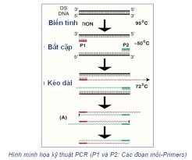

Sau chu kỳ đầu, hai phân tử ADN được tạo ra. Vị trí gắn kết của mồi chính là nơi khởi đầu quá trình tổng hợp mạch mới theo nguyên tắc bổ sung với trình tự nucleotit trên mạch khuôn. Quá trình tổng hợp mạch mới sẽ kết thúc như thế nào? Nếu nhìn kết quả của phản ứng PCR trên bản gen agarose, chúng ta sẽ chỉ thấy có một băng duy nhất, chứng tỏ các đoạn ADN được phản ứng tạo ra là đồng nhất, nghĩa là chúng được bắt đầu và kết thúc ở cùng một điểm. Để tìm hiểu điều này, chúng ta hãy theo dõi vài chu kỳ của phản ứng PCR.

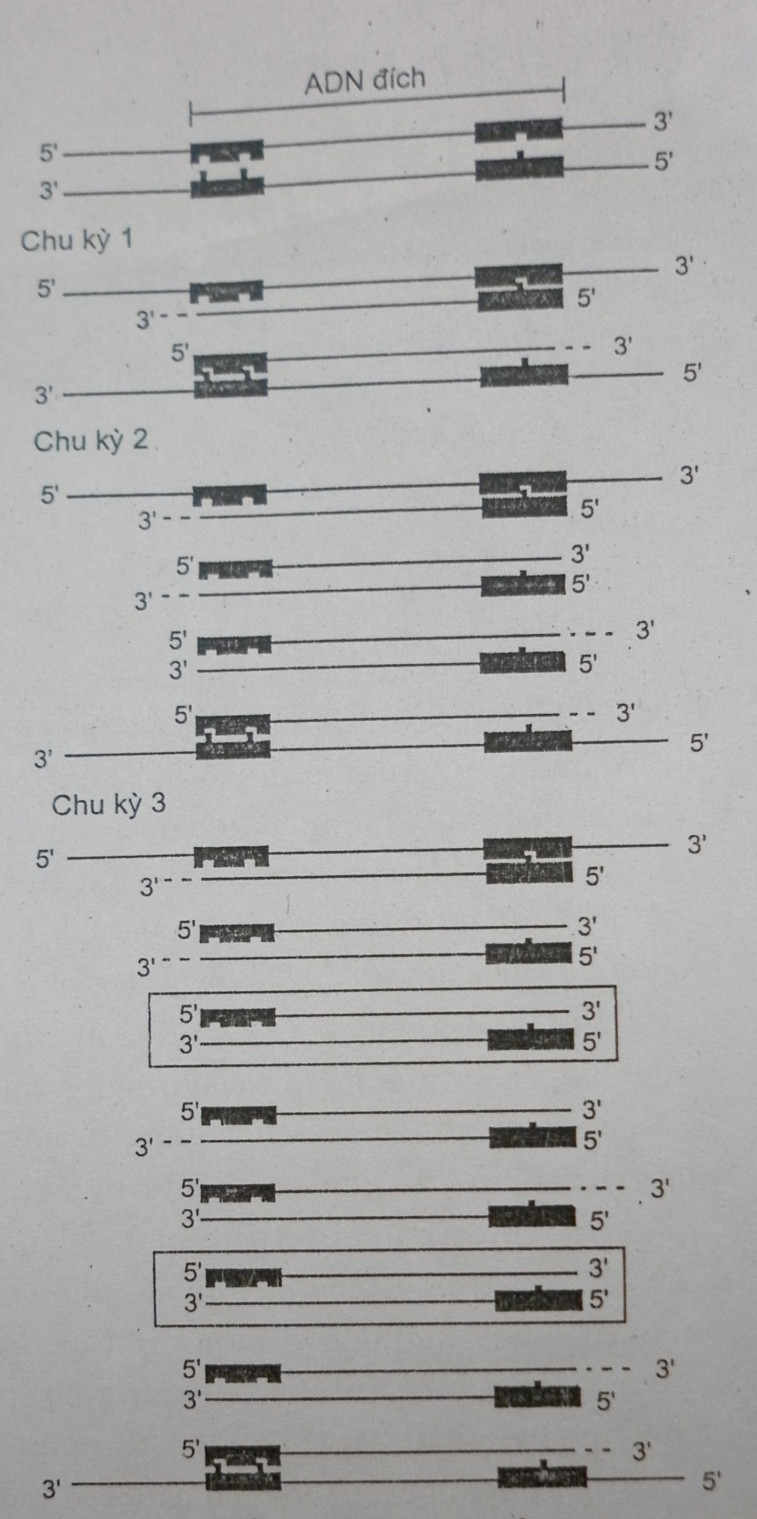

**Hình: Các sản phẩm sau ba chu kỳ của phản ứng PCR**

Ở chu kỳ đầu, hai mạch ADN tách ra và bắt đầu tái bản từ điểm gắn mồi. Hai mạch mới có đầu 5’ được xác định bởi mồi nhưng đầu 3’ chưa được xác định. Quá trình tổng hợp không kết thúc ở điểm xác định nhưng sẽ dừng lại ở giai đoạn biến tính của chu kỳ 2. Mỗi mạch mới được tạo ra ở chu kỳ 1 cũng sẽ thành khuôn để

gắn mồi mới và quá trình tổng hợp mạch mới trên mạch khuôn này sẽ được giới hạn bởi cả hai đầu 3’ , 5’. Điều đó xảy ra là vì quá trình tái bản sẽ dừng lại khi không còn trình tự để tái bản tiếp. Vậy là, chu kỳ 2 sẽ tạo ra 2 phân tử ADN có đầu 5’ xác định và đầu 3’ chưa xác định chắc chắn. Các phân tử này tiếp tục làm khuôn để gắn mồi ở chu kỳ 3. Ở chu kỳ 3, quá trình tổng hợp sẽ tạo ra 2 phân tử ADN có trình tự hai đầu chính xác như gen đích. Các chu kỳ tiếp theo sẽ nhân gen đích theo cấp số nhân. Sau 25 chu kỳ, sẽ thu được khoảng 30 triệu bản sao gen đích. Tất cả các phản ứng PCR đều có chứa một lượng không đáng kể các phân tử ADN có các đầu chưa thật đúng. Tuy nhiên, điều đó không ảnh hưởng đến kết quả của phản ứng.

**BẢNG . SỐ BẢN SAO GEN ĐÍCH ĐƯỢC TẠO RA QUA CÁC CHU KỲ CỦA CỦA KỸ THUẬT PCR**

Theo Richard, 2004

|  |  |  |  |
| --- | --- | --- | --- |
| Số chu kỳ | Đoạn ADN đích, mạch kép tạo ra | Số phân tử ADN mạch kép có kích thước lớn hơn | Tổng số phân tử ADN |
| 1 | 0 | 2 | 2 |
| 2 | 0 | 4 | 4 |
| 3 | 2 | 6 | 8 |
| 4 | 8 | 8 | 16 |
| 5 | 22 | 10 | 32 |
| 6 | 52 | 12 | 64 |
| 7 | 114 | 14 | 128 |
| 8 | 240 | 16 | 256 |
| 9 | 494 | 18 | 512 |
| 10 | 1.004 | 20 | 1.024 |
| 11 | 2.026 | 22 | 2.048 |
| 12 | 4.072 | 24 | 4.096 |
| 13 | 8.166 | 26 | 8.192 |

|  |  |  |  |
| --- | --- | --- | --- |
| 14 | 16.356 | 28 | 16.384 |
| 15 | 32.738 | 30 | 32.768 |
| 16 | 65.504 | 32 | 65.536 |
| 17 | 131.038 | 34 | 131.072 |
| 18 | 262.108 | 36 | 262.144 |
| 19 | 524.250 | 38 | 524.288 |
| 20 | 1.048.536 | 40 | 1.048.576 |
| 21 | 2.097.110 | 42 | 2.097.152 |
| 22 | 4.194.260 | 44 | 4.194.304 |
| 23 | 8.388.526 | 46 | 8.388.608 |
| 24 | 16.777.168 | 48 | 16.777.216 |
| 25 | 33.554.382 | 50 | 33.554.432 |
| 26 | 67.108.812 | 52 | 67.108.864 |
| 27 | 134.217.674 | 54 | 134.217.728 |
| 28 | 268.435.400 | 56 | 268.435.456 |
| 29 | 536.870.854 | 58 | 536.870.912 |
| 30 | 1.073.741.764 | 60 | 1.073.741.824 |

1. ƯU ĐIỂM VÀ HẠN CHẾ CỦA KỸ THUẬT PCR

## 5.1.Ưu điểm

- Thời gian thực hiện cực nhanh : Chỉ cần mất 3 giờ để khuyếch đại một trình tự ADN được quan tâm, so với phương pháp tạo dòng của kỹ thuật tái tổ hợp ADN phải mất cả tuần hoặc lâu hơn. - Đơn giản và ít tốn kém. Nó được thực hiện trong ống nghiệm plastic nhỏ gồm các thành phần tối thiểu được sử dụng đồng thời. Trong khi đó, phương pháp tạo dòng điển hình cần các vật liệu đắt tiền như màng, nucleotide triphosphate mang dấu phóng xạ và việc thực hiện cần các thao tác khéo léo đặc biệt. - Độ tinh sạch của mẫu không cần cao: PCR có thể thực hiện với các mẫu nucleic acid thô. Ví dụ, mẫu này hay các dấu vết trong phân tích pháp y. Điều này ngược với kỹ thuật tái tổ hợp ADN, đoạn gen hoặc vector đều cần tương đối tinh khiết. - PCR có thể giúp phân biệt được gen đột biến do mất đoạn, thêm đoạn

hay đột biến điểm. - Dùng để định lượng so sánh bằng cách cho tiến hành khuyếch đại đồng thời trình tự đích và một trình tự chứng có nồng độ đã biết. Nhờ các ưu thế trên, PCR đã hấp dẫn các nhà nghiên cứu ngay từ lúc ra đời trong việc khyếch đại các trình tự nucleic acid đặc hiệu và chẩn đoán phân tử. Giới hạn duy nhất đối với phương pháp này là phải biết trình tự nucleotit (hoặc ít nhất 1 phần) của đoạn cần khuyếch đại. Nó không thay thế kỹ thuật tái tổ hợp ADN mà góp phần đáng kể bổ sung cho kỹ thuật này.

## Hạn chế

Do độ nhạy rất cao nên PCR vừa rất đơn giản, có khuynh hướng sử dụng rộng rãi nhưng lại gặp không ít khó khăn.

1. Trong thực nghiệm kích thước của trình tự cần khuyếch đại là giới hạn đầu tiên. Trừ một vài trường hợp cá biệt, PCR không hoạt động được với những phân tử ADN có kích thước lớn hơn 3kb. PCR cho kết quả tốt nhất ở độ dài ADN dưới 1,5 kb.
2. Sự ngoại nhiễm là vấn đề lớn đặt ra đối với PCR gắn liền với khả năng khuyếch đại bản sao của phương pháp này. Vấn đề cấp thiết trong ứng dụng chẩn đoán, dự phòng vì hậu quả có thể rất nghiêm trọng. Nguồn ngoại nhiễm lớn nhất là các sản phẩm khuyếch đại của những lần thao tác trước. Người ta đã chứng minh được rằng việc mở nắp các ống nghiệm sau mỗi lần khuyếch đại trong một khoảng không gian kín như phòng thí nghiệm sẽ khiến cho các phân tử đã được khuyếch đại thoát ra ngoài bay lơ lửng trong không khí và bám vào tường, cửa, các thiết bị, dụng cụ thí nghiệm,…rồi nhiễm vào các phản ứng tiến hành sau đó. Có thể khắc phục một phần vấn đề này bằng một số biện pháp sau.
   * + Các công đoạn thao tác khác nhau như thiết lập phản ứng PCR và phân tích các sản phẩm khuyếch đại phải được tiến hành ở các địa điểm cách xa nhau.
     + Dụng cụ để thiết lập phản ứng (micropipette) không sử dụng vào các thao tác khác. Đầu típ sử dụng với micropipette phải có lớp lọc tránh sự nhiễm đầu micropipette bởi các phân tử khuyếch đại khi hút dung dịch phản ứng.

- Dùng tia tử ngoại để loại bỏ các phân tử còn lại từ các lần khuyếch đại trước.

- Tất cả mọi thành phần của phản ứng đều được chia thành những lượng nhỏ, tính toán sao cho đủ với 1, 2 lần thao tác.

* + - Ngoài ra các hãng sản xuất còn đưa ra thị trường nhiều hệ thống sao chép cho phép loại bỏ hoàn toàn sự ngoại nhiễm.

Ví dụ: Perkin – Elmer – Cetus đề suất sử dụng dUTP thay vì dTTP, việc thay thế này không ảnh hưởng đến phản ứng. Trước mỗi lần phản ứng kế tiếp, người ta cho thêm vào dung dịch phản ứng uracyglycosylase; enzyme này sẽ phân hủy tất cả các ADN có mang dUTP nhiễm từ lần trước. Đồng thời, enzyme sẽ phân hủy bởi nhiệt ngay từ lần biến tính đầu tiên. Các hệ thống này gặp phải bất lợi lớn khi phổ biến là giá thành rất cao. c. Các sai sót gây ra do Taq polymerase. Sự sao chép bởi Taq polymerase cho tỷ lệ sai khá cao (10 - 4 nghĩa là cứ 10.000 nucleotit thì enzyme gắn sai 1 nuclêôtit). Đặc tính này không nghiêm trọng nếu ta chỉ cần xem xét kích thước hay sự có mặt của một sản phẩm khuyếch đại, nhưng có ý nghĩa lớn nếu cần xác định chính xác trình tự nucleotit của ADN. Ta không thể loại bỏ hoàn toàn các sai sót này mà chỉ có thể giảm bớt; Ví dụ như sự cân bằng nồng độ nuclêôtit trong phản ứng, xác định trình tự của nhiều sản phẩm khuếch đại từ nhiều thao tác riêng biệt, so sánh trước khi đến trình tự chính thức...và nhất là sử dụng các ADN polymera chịu nhiệt có tính trung thực cao như: VentTM, Pfu, Ultma ADN polymerase.

1. ỨNG DỤNG CỦA KỸ THUẬT PCR

## PCR trong việc chẩn đoán bệnh di truyền

Khả năng nhân bội các trình tự ADN đặc hiệu đã giúp nó trở thành một công cụ có giá trị trong việc chẩn đoán các dị tật di truyền và đột biến. Vì cần phải biết trình tự

ADN sẽ được nhân bội trước khi tiến hành PCR nên vị trí đột biến cũng phải được biết trước. Ưu thế nổi trội của PCR là chỉ cần một lượng nhỏ ADN để chẩn đoán. Các tế bào máu, niêm mạc là những vật liệu thích hợp để chẩn đoán ở người lớn ; đối với bào thai (gọi là chẩn đoán in utero), chỉ cần một lượng nhỏ lông tơ màng đệm. PCR được sử dụng để phát hiện đột biến xen/mất đoạn và các đột biến điểm. Nhiều kỹ thuật phát hiện đột biến nhờ sử dụng PCR đã được phát triển. Ở đây, chúng ta chỉ bàn đến vài kỹ thuật trong số đó.

## Đột biến xen/mất đoạn

Hội chứng Waardenburg là một bệnh di truyền trội trên nhiễm sắc thể thường, được đặc trưng bởi tật điếc và sự hình thành sắc tố không bình thường. Khoảng 2% số người điếc là do bệnh này. Dấu hiệu kèm theo thường thấy là túm tóc trắng trước trán và lông mi trắng. Một số dang hội chứng Waardenburg là do đột biến ở gen PAX – 3 gen quy định một nhân tố phiên mã tham gia điều hòa sự phát triển phôi. Một trong những đột biến đầu tiên được phát hiện ở bệnh nhân mắc hội chứng Waardenburg là mất đoạn 18bp ở vùng mã hóa nơi gắn kết của nhân tố phiên mã. Bằng PCR có thể phát hiện mất đoạn này ở các bệnh nhân mắc hội chứng Waardenburg khác. PCR đoạn trình tự ADN bình thường của gen này cho sản phẩm là đoạn ADN gồm 156bp còn trình tự đột biến sinh ra đoạn ADN ngắn hơn (138bp). Dễ dàng tách hai đoạn ADN này trên gel poly Acrylamide hoặc agarose. Như vậy, có thể phát hiện đột biến dựa vào kích thước của các sản phẩm PCR. Trong trường hợp này, vì bệnh biểu hiện trội nên hầu hết người mắc bệnh là dị hợp tử, mang một bản sao gen bình thường và một bản sao gen đột biến. Sản phẩm PCR của thể dị hợp tử sẽ sinh ra hai đoạn ADN kích thước khác nhau (156 và 138bp).

## Đột biến điểm

Phương pháp trên đây không thể dùng để phát hiện các đột biến điểm. Các mồi sẽ tạo ra những đoạn ADN có kích thước như nhau, cả ở người mang đột biến và

người bình thường. Khi đó cần phải phân tích trình tự ADN nhưng sẽ rất tốn thời gian. Vậy, bằng cách nào có thể sử dụng PCR để phát hiện các đột biến điểm? Phương pháp PCR alen đặc hiệu khai thác một đặc tính là, để tổng hợp ADN hiệu quả nhờ ADN polymerase thì mồi phải ghép đôi chính xác ở đầu 3’. PCR alen đặc hiệu phát hiện đột biến ở gen - globin gây bệnh hồng cầu hình liềm. Để phát hiện đột biến điểm, phải thiết kế 3 mồi tham gia vào hai phản ứng PCR. Một mồi chung cho cả hai phản ứng, hai mồi còn lại (mồi 1 và mồi 2) dùng để phát hiện trình tự bình thường và trình tự đột biến. PCR trình tự ADN bình thường diễn ra với mồi 1 và mồi 3. Với mồi 2 và 3 thì phản ứng không thành công do ghép đôi sai giữa trình tự bình thường và đầu 3’ của mồi 2. Tương tự, PCR với trình tự ADN đột biến sẽ thất bại với mồi 1 và 3 và thành công với mồi 2 và 3.

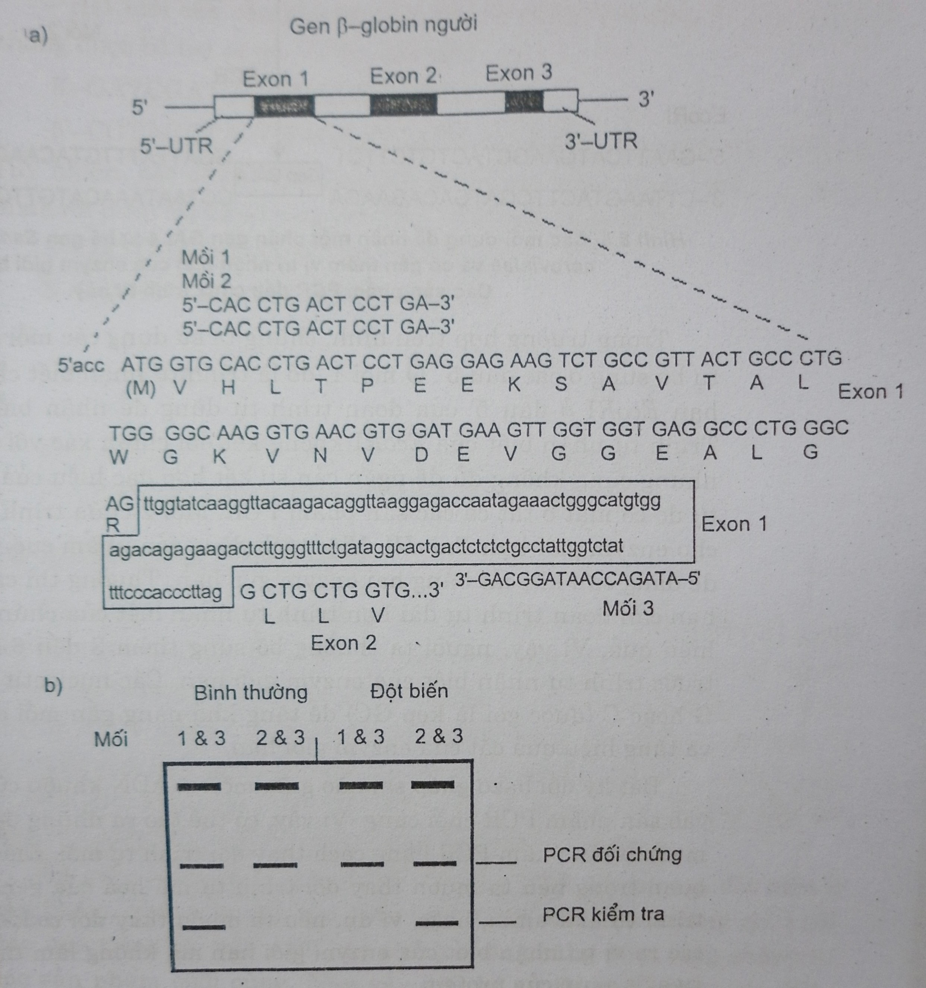

**Hình: Dùng PCR**

**phát hiện đột biến**

**điểm**

Ở

đây, chúng ta so sánh trình tự ADN bình thường với cá thể đồng hợp tử về đột biến này. Nếu cá thể là dị hợp tử thì hai phản ứng PCR cũng diễn ra bình thường. Để đảm bảo rằng các phản ứng PCR được thực hiện chính xác, người ta thường đưa

vào thí nghiệm bộ mồi đối chứng – bộ mồi nhân vùng của một gen không liên quan. Vì vậy, luôn có mặt một băng trên bản điện di – băng PCR đối chứng. Công việc còn lại là tìm xem có hay không có băng bổ sung.

## 6.2. Tách dòng các sản phẩm PCR

Chúng ta đã thấy, có thể tách dòng các sản phẩm PCR bằng cách xen thêm các trình tự cho enzym giới hạn nhận biết vào đầu 5’ của mồi. Cũng có thể tách dòng trực tiếp các sản phẩm PCR bằng cách lợi dụng ưu thế hoạt tính tranferase kết thúc chuỗi của Taq ADN polymerase để bổ sung a vào đầu 3’ của sản phẩm PCR. Kết quả là, hầu hết các phân tử ADN được nhân bội nhờ Taq ADN polymerase đều có đầu 3’ – A so le. Trong quá trình được gọi là tách dòng TA, các đầu so le đó được gắn với vectơ mạch thẳng T mang đầu so le 3’ – T ở cả hai đầu nhằm tách dòng trực tiếp với hiệu quả cao các sản phẩm PCR. Điều này không xảy ra với các phân tử ADN đầu tù.

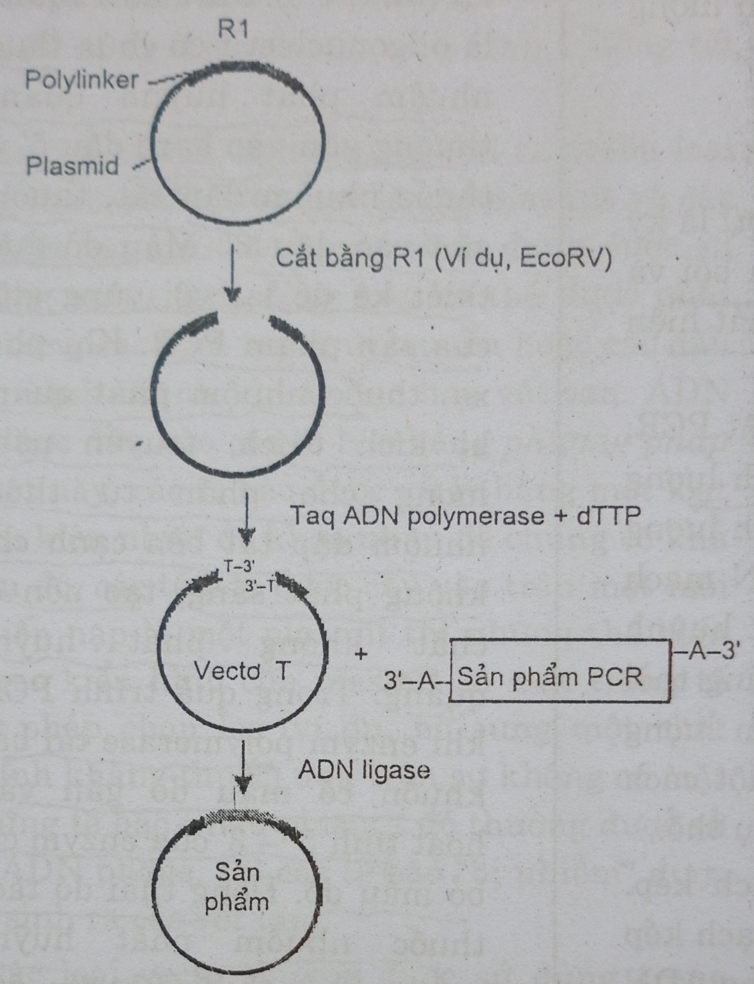

### RT-PCR:

**Hình : Tách dòng TA các sản phẩm PCR**

Như chúng ta đã biết, PCR là kỹ thuật nhân bội ADN mạch kép. Tuy nhiên, vật liệu khởi đầu cho PCR không nhất thiết phải là ADN. Phản ứng chuỗi trùng hợp

–phiên mã ngược hay gọi tắt là RT-PCR (revserse transcription – polymerase chain reaction) đã được phát minh và được sử dụng như một phương pháp nhân ARN và phân tích sau khi chuyển nó thành ADN nhờ phiên mã ngược. RT-PCR có thể dùng để tách dòng, xây dựng thư viện cADN và tổng hợp mẫu dò. Kỹ thuật đó gồm hai phần : Tổng hợp ADN từ ARN nhờ phiên mã ngược (RT) và nhân bội phân tử ADN đặc hiệu bằng phản ứng PCR.

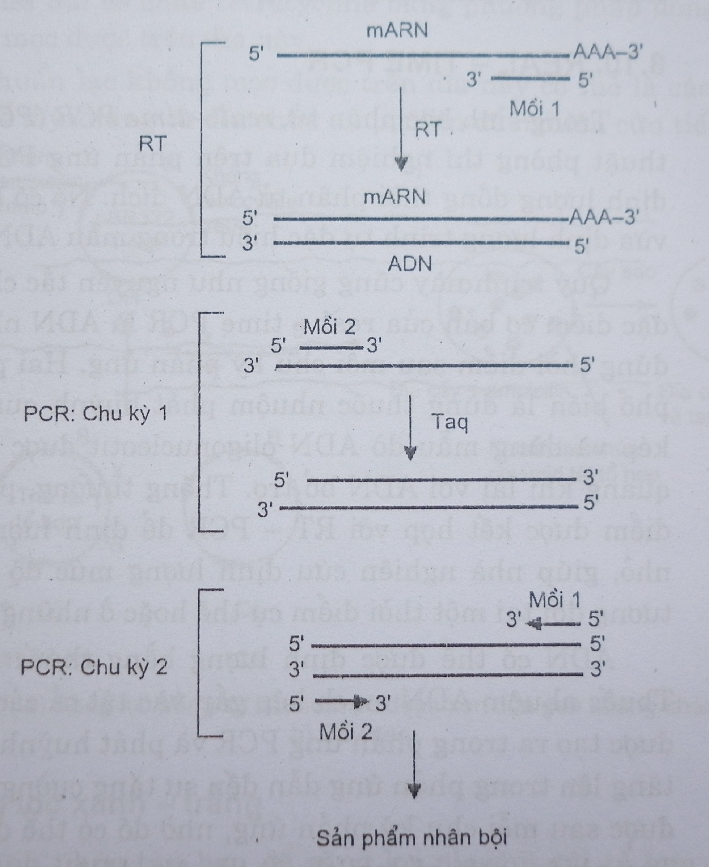

**Hình: RT - PCR**

Phản ứng RT sử dụng khuôn ARN (ARN tổng số hoặc poly-A+ARN), mồi (ngẫu nhiên hoặc oligo dT), các dNTP, dung môi và enzym tái bản ngược để tổng hợp phân tử ADN mạch đơn bổ trợ với ARN (cADN). Sau đó cADN làm khuôn cho phản ứng PCR. Ở chu kỳ đầu, ADN mạch kép được tạo ra từ ADN mạch đơn thông qua sự gắn kết của mồi bổ trợ khác và Taq ADN polymerase.

Giống như các phương pháp phân tích mARN khác, RT-PCR cũng có thể được dùng để định lượng mARN ở mẫu ban đầu. Kiểu phân tích này đặc biệt quan trọng để kiểm tra những biến đổi trong sự biểu hiện của gen. Tuy nhiên vì sản phẩm PCR tăng theo cấp số nhân nên những sai khác rất nhỏ ở tỉ lệ mẫu cũng được nhân lên như vậy. Vì vậy, RT-PCR cần được tối ưu hóa cẩn thận khi sử dụng để phân tích định lượng mARN. Sự định lượng thường ở hai dạng: tương đối và tuyệt đối.

### REAL-TIME PCR:

Trong sinh học phân tử, real-time PCR (PCR đúng thời điểm) là kỹ thật phòng thí nghiệm dựa trên phản ứng PCR dùng để nhân bội và định lượng đồng thời phân tử ADN đích. Nó có khả năng vừa phát hiện vừa định lượng trình tự đặc hiệu trong mẫu ADN.

Quy trình này cũng giống như nguyên tắc chung của kỹ thuật PCR; đặc điểm cơ bản của real-time PCR là ADN nhân bội được định lượng đúng thời điểm sau mỗi chu kỳ phản ứng. Hai phương pháp định lượng phổ biến là dùng thuốc nhuộm phát huỳnh quang xen vào ADN mạch kép và dùng mẫu dò ADN oligonucleotit được biến đổi để phát huỳnh quang khi lai với ADN bổ trợ. Thông thường, phản ứng PCR đúng thời điểm được kết hợp với RT-PCR để định lượng mARN có hàm lượng nhỏ, giúp nhà nghiên cứu định lượng mức độ biểu hiện gen một cách tương đối tại thời điểm cụ thể hoặc ở những tế bào hoặc mô cụ thể.

ADN có thể được định lượng bằng thuốc nhuộm ADN mạch kép. Thuốc nhuộm ADN mạch kép gắn vào tất cả các phân tử ADN mạch kép được tạo ra trong phản ứng PCR và phát huỳnh quang. Hàm lượng ADN tăng lên trong phản ứng dẫn đến sự tăng cường độ phát huỳnh quang đo được sau mỗi chu kỳ phản ứng, nhờ đó có thể định lượng nồng độ ADN . Tuy nhiên, một số loại thuốc nhuộm ADN mạch kép, như SYRB Green gắn vào tất cả các phân tử ADN mạch kép, kể cả mồi và các sản phẩm PCR không đặc hiệu, làm cho việc định lượng kém chính xác. Để định

lượng, phản ứng PCR được chuẩn bị theo cách thông thường và bổ sung thêm thuốc nhuộm. Đo mức độ phát huỳnh quang sau mỗi chu kỳ phản ứng rồi so sánh với thang nồng độ ADN pha loãng chuẩn để định lượng.

Ngoài ra, người ta cũng có thể sử dụng mẫu dò phát huỳnh quang để định lượng ADN chính xác hơn, nhưng giá thành lại cao hơn. Mẫu dò thường được sử dụng là TaqMan®, loại mẫu dò dựa trên sự lan truyền năng lượng cộng hưởng huỳnh quang khi lai. Mẫu dò TaqMan là oligonucleotit có chứa thuốc nhuộm phát huỳnh quang, thường gắn vào bazơ đầu 5’ và thuốc nhuộm dập tắt, thường gắn vào đầu 3’. Mẫu dò được thiết kế để lai với vùng giữa của sản phẩm PCR. Khi phát xạ, thuốc nhuộm phát quang bị kích thích, truyền năng lượng cho phân tử thuốc nhuộm dập tắt bên cạnh chứ không phát sáng, tạo nên cơ chất không phát huỳnh quang. Trong quá trình PCR, khi enzym polymerase tái bản khuôn có mẫu dò gắn vào, hoạt tính 5’ -3’ của enzym cắt bỏ mẫu dò. Động thái đó tách thuốc nhuộm phát huỳnh quang khỏi thuốc nhuộm dập tắt và sự truyền năng lượng cộng hưởng huỳnh quang không xảy ra nữa. Sự phát huỳnh quang tăng lên trong mỗi chu kỳ PCR, tỷ lệ với tốc độ mẫu dò bị cắt bỏ và có thể đo lường được.

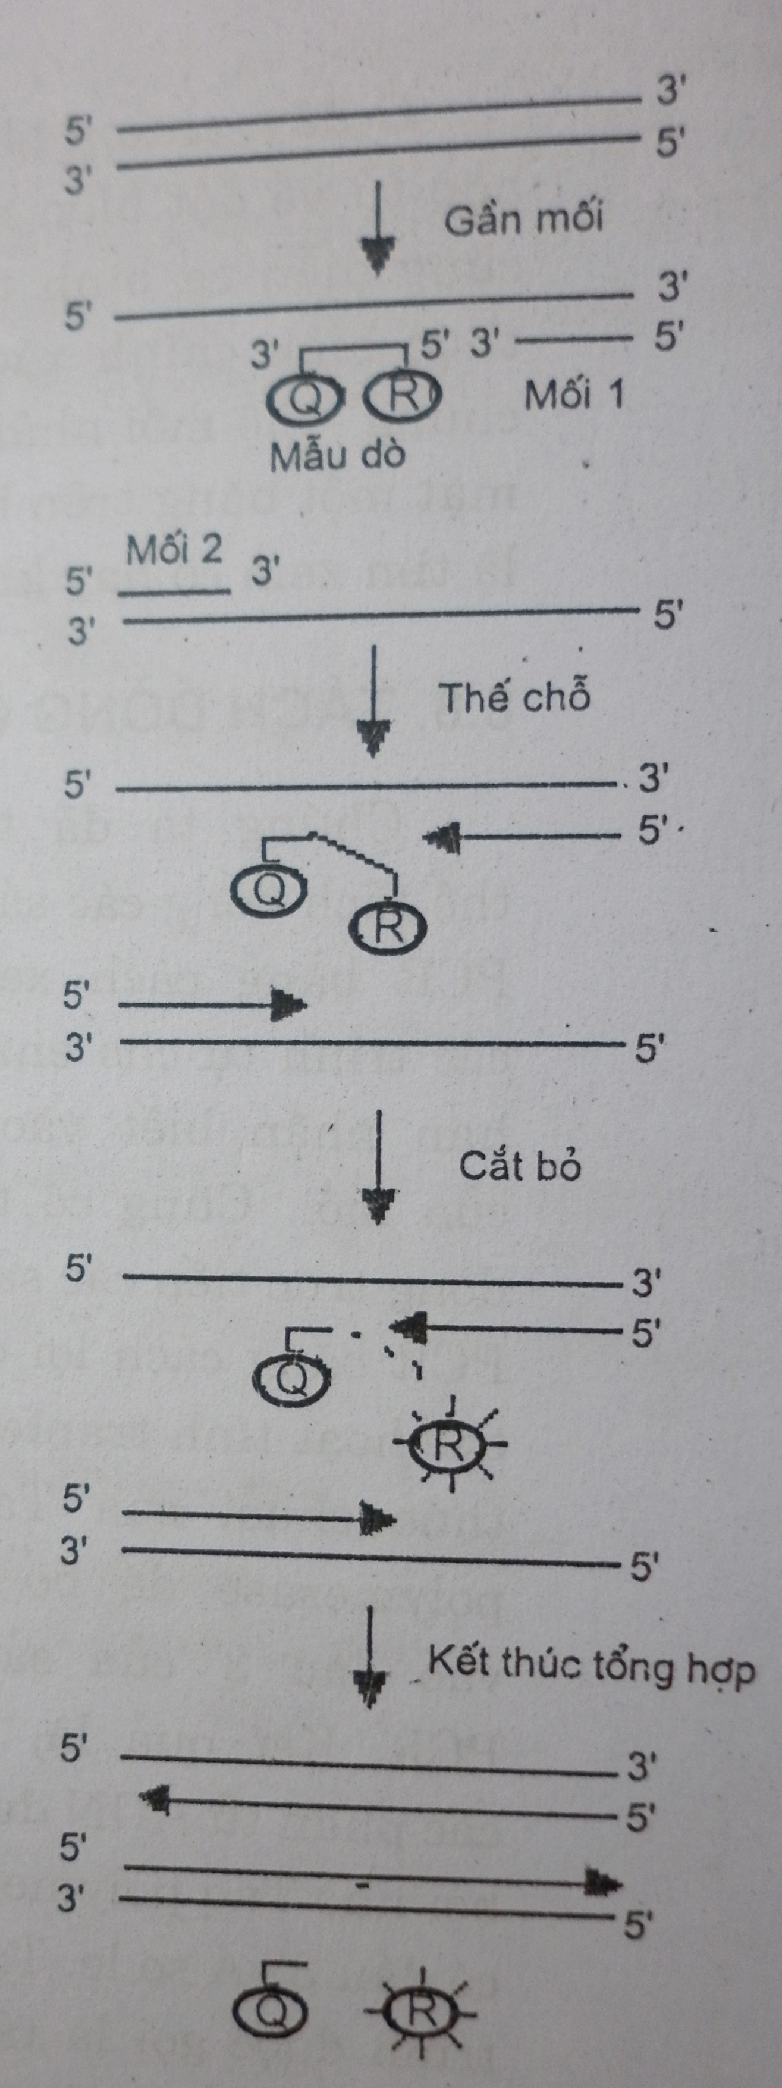

**Hình: Real – time PCR sử dụng TaqMan để định lượng**

**C. Phần KẾT LUẬN**

#### Kết luận những vấn đề quan trọng của đề tài

**-** Hầu hết các nghiên cứu phân tích gen đều bắt đầu bằng việc phải tách chiết và tinh sạch ADN từ các đối tượng nghiên cứu. Khi ADN có mức độ tinh sạch cao, được hoà tan trở lại trong dung dịch đệm nước thì có thể sử dụng cho các thí nghiệm phân tích ADN sau đó.

- Có nhiều phương pháp khác nhau có thể dùng để phân tích ADN, nhưng đến nay điện di trên gel là phương pháp được dùng phổ biến nhất nhờ ưu điểm nhanh và đơn giản. Nguyên tắc của phương pháp là : dưới tác động của điện trường, các phân tử axit nucleic (tích điện âm) khác nhau về kích thước, điện tích, mức độ cuộn xoắn và dạng phân tử (mạch thẳng hay vòng) sẽ di chuyển qua hệ mạng của gel từ cực âm (cathode) sang cực dương (anode) với tốc độ di chuyển khác nhau. Vì vậy, chúng dần dần tách nhau ra trên trường điện di ; qua đó, người ta có thể thu thập và phân tích được từng phân đoạn ADN hoặc gen riêng rẽ.

**-** Việc đề suất ra phương pháp PCR đã tạo ra một bước tiến mang tính cách mạng trong sinh học phân tử nói riêng và sinh học nói chung vì nhờ việc cho phép phân lập, xác định các gen, đi sâu nghiên cứu chức năng cũng như biểu hiện của gen trong quá trình phát triển hoặc phản ứng của gen đối với các điều kiện môi trường, nó cho phép chúng ta tiến hành các nghiên cứu mà trước đây không thể thực hiện được. Kỹ thuật này đã được ứng dụng trong nhiều lĩnh vực của sinh học phân tử như chuẩn đoán các bệnh di truyền ở người, di truyền quần thể, phân tích pháp y trong an ninh hình sự,…cho kết quả cao.

#### Kiến nghị, đề xuất

Trên đây là một số kỹ thuật thao tác trên ADN mà qua đọc tài liệu tôi trình bày được, có thể chưa đầy đủ và còn thiếu sót, rất mong nhận được sự đánh giá và góp ý của quý thày cô.

**TÀI LIỆU THAM KHẢO**

1. Phan Cự Nhân, Nguyễn Minh Công, Đặng Hữu Lanh, 2007, Nhà xuất bản Đại học sư phạm, *Di truyền học tập I, II*.
2. Võ Thị Hương Lan, 2007, Nhà xuất bản Đại học Quốc gia Hà Nội, *Sinh học phân tử*
3. Đinh Đoàn Long, Đỗ Lê Thăng, 2009, Nhà xuất bản Đại học Quốc gia Hà Nội,

*Cơ sở di truyền học phân tử và tế bào.*

1. Lê Duy Thành, 2008, Nhà xuất bản giáo dục, *Cơ sở sinh học phân tử.*
2. Vũ Văn Vụ, Nguyễn Mộng Hùng, Lê Hồng Điệp, 2007, Nhà xuất bản giáo dục,

*Công nghệ Sinh học tập một*.

Tài liệu được chia sẻ bởi Website VnTeach.Com

https://www.vnteach.com